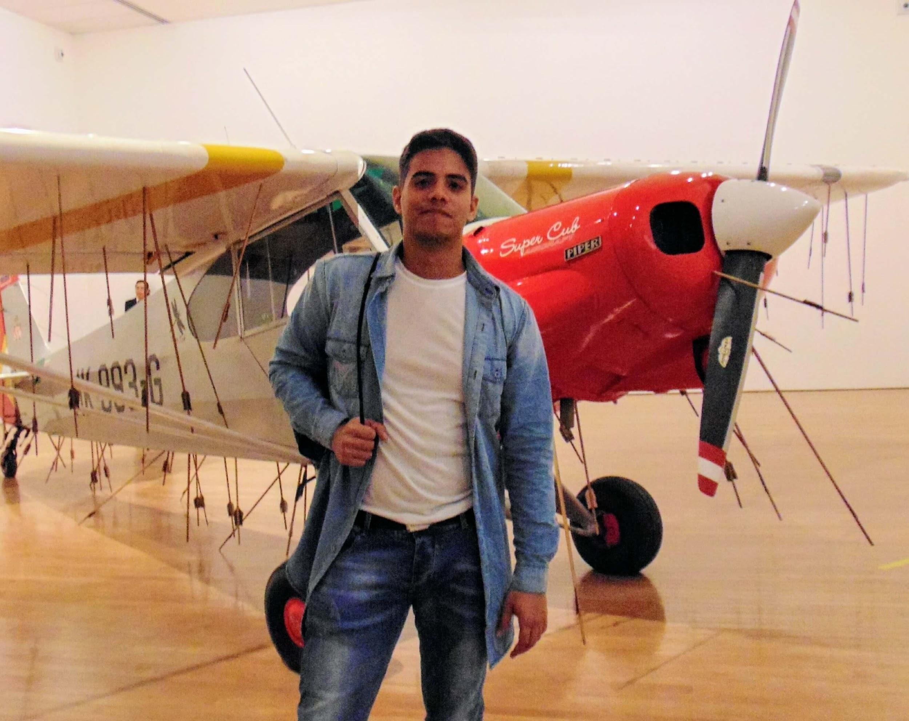
Nombre: Edermar Dominguez Edad: 30
Dirección: Miami, Florida Correo: ederdoski19@gmail.com
Teléfono: +17867548170 Website: http://ederdoski.com/

Soy un desarrollador móvil amante de la tecnología que intenta desbloquear todos los logros que pueda mientras viva. Me considero una persona curiosa en el ámbito tecnológico, con facilidad de adaptación a equipos multidisciplinarios de trabajo, desde que entré en el mundo de la programación me encuentro en constante investigación, me parecen muy interesantes las tecnologías que nacen cada día y me gusta pensar que soy una de las personas que hacen del mundo un lugar mejor.

Desarrollador de software en los siguientes Lenguajes:

Android, Java, Kotlin, HTML5, CSS3, NodeJS, Arduino, Python, C#,Unity.
Experiencia
Ontop (Oct 2021 - Actualidad)
Trabajo actualmente realizando las features principales del app y soy el encargado de mantener y desarrollar la arquitectura base de la aplicación cumpliendo con patrones de reactividad y MVVM

CIOM (Mar 2020 - 2021)
Trabajo actualmente realizando mantenimiento a un app que realiza servicios de verificacion y certificacion de calidad de productos desarrollada en kotlin, la misma poseia una BD nativa hecha en Room y fui el encargado de migrarla hacia un ORM para mejorar el tratado de información.

Naranja X (Oct 2019 - Mar 2020)
Trabaje como desarrollador Android en el equipo de tarjeta prepaga, un modulo encargado de manejar el saldo de tarjetas de credito en una billetera virtual, realizamos una migracion del codigo escrito en Java a Kotlin y migramos de una arquitectura MVC a MVVM

Toolbox (Nov 2018 - Nov 2019)
Trabaje durante varios meses realizando mantenimiento y actualizacion al app de reproduccion de video hecha en Android en la compañia, luego de eso lidere el equipo de desarrollo para realizar un App compatible con Android TV escrita en Kotlin que reprodujera videos con distintos tipos de licencia entre ellas DRM, DASH, HLS y SMOOTHSTREAMING.

Code Or Chop (Nov 2016 - JUN 2018)
- Desarrolle prototipos electronicos “shields” capaces de conectarse con una placa base “Rapsberry” para manejar distintos sensores de domotica que controlaban el funcionamiento de objetos en una casa modelo.
- Trabaje en un aplicacion para rastreo de mascotas donde debia comunicarme con dispositivos a través de BLE, escribi una libreria capaz de realizar la comunicacion sin problemas, la misma esta disponible publicamente en Android Arsenal y en mi GitHub

Adrena Studies (JUN 2016 - MAY 2018)
DISEÑADOR DE VIDEOJUEGOS
-Desarrollo de prototipos de videojuegos Android para teléfonos móviles

